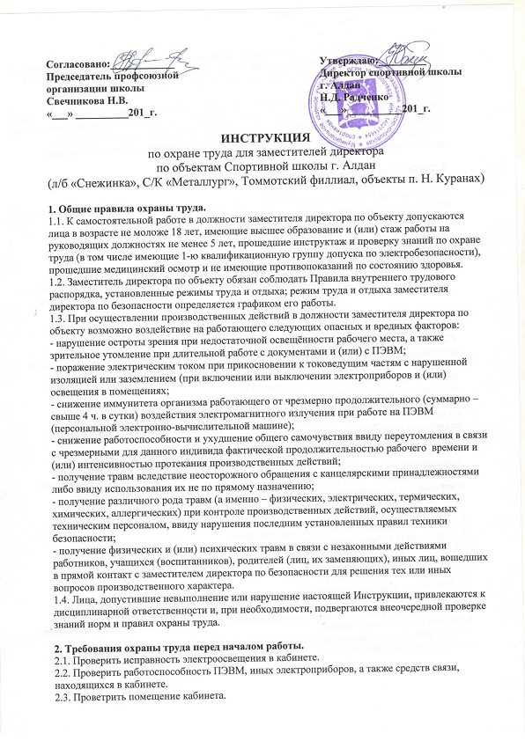
2.4. Проверить безопасность рабочего места на предмет стабильного положения и исправности мебели, стабильного положения находящихся в сгруппированном положении документов, а также проверить наличие в достаточном количестве и исправность канцелярских принадлежностей.
2.5.Собираясь произвести контроль производственных действий, осуществляемых техническим персоналом, принять необходимые меры предосторожности в виде самопроверки необходимых знаний правил техники безопасности, а также в виде использования предусмотренных последними сертифицированных средств индивидуальной защиты, специальной одежды, специальной обуви.

3. Требования охраны труда во время работы.
3.1. Соблюдать правила личной гигиены.
3.2. Исключить пользование неисправным электроосвещением, неработоспособными ПЭВМ, иными электроприборами, а также средствами связи, находящимися в кабинете.
3.3. Поддерживать чистоту и порядок на рабочем месте, не загромождать его бумагами, книгами и т.п.
3.4. Соблюдать правила пожарной безопасности.
3.5. Производя контроль производственных действий, осуществляемых техническим персоналом, соблюдать соответствующие правила техники безопасности, а также использовать сертифицированные средства индивидуальной защиты, специальную одежду, специальную обувь.

4. Требования охраны труда в аварийных ситуациях.
4.1. Не приступать к работе при плохом самочувствии или внезапной болезни.
4.2. В случае возникновения аварийных ситуаций сообщить о случившемся директору и далее действовать в соответствии с полученными указаниями, а также:
- в случае возникновения пожара руководствоваться соответствующим Планом эвакуации, инструкцией по противопожарной безопасности.
- случае угрозы или в случае возникновения очага опасного воздействия техногенного характера руководствоваться соответствующим Планом эвакуации, инструкцией по организации мер безопасности в случае угрозы или в случае возникновения очага опасного воздействия техногенного характера.
- в случае угрозы или в случае приведения в исполнение террористического акта руководствоваться соответствующим Планом эвакуации, инструкцией по организации мер безопасности в случае угрозы или в случае приведения в исполнение террористического акта.
- при необходимости следует обратиться за помощью и (или) оказать первую помощь пострадавшим от травматизма.
- оказать всемерное содействие расследованию несчастного случая.

5. Требования охраны труда по окончании работ.
5.1. Проветрить кабинет, закрыть форточку.
5.2. Привести в порядок рабочее место.
5.3. Проконтролировать влажную уборку кабинета.
5.4. Выключить электроприборы, ПЭВМ.
5.5.Выключить электроосвещение, закрыть кабинет на ключ.
5.6. По окончании контроля производственных действий, осуществляемых техническим персоналом, снять средства индивидуальной защиты, специальную одежду, специальную обувь и два раза вымыть руки с мылом.
5.7. Обо всех заслуживающих внимания вышестоящих инстанций недостатках, отмеченных во время работы, сообщить директору.

